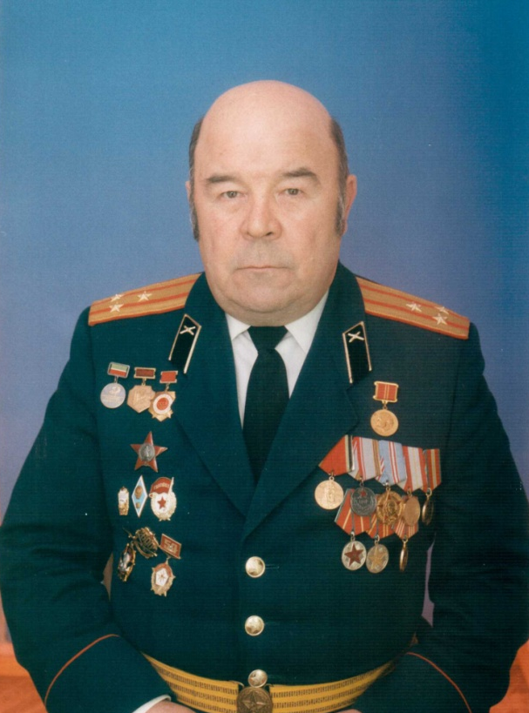
ГИЛЬМАНОВ АМИР ЗАРИФОВИЧ
(1939 – 2014)
Родился 24 октября 1939 года в селе Аитово Бижбулякского района Башкирской АССР. В 1957 году закончил Аитовскую среднюю школу. В 1960 году окончил Иркутское военное авиационно-техническое училище.
С 1965 по 1971 годы учился на высших академических курсах академий им. Можайского и им. Дзержинского. В 1967 году закончил исторический факультет Уральского института имени А.С. Пушкина.
В течении 18 лет проходил войсковую службу. С 1976 по 1993 годы преподавал в ряде высших военных учебных заведений Ракетных войск.
После ухода в запас из Вооруженных сил в воинском звании «Полковник» работал заместителем директора Института социально-экономических и правовых наук Академии наук Татарстана. Награжден орденом Красной Звезды, семью медалями, Почетной грамотой ЦК ВЛКСМ, Поощрен министром обороны СССР, командиром КприВО.
Профессор, доктор социологических наук, действительный член академии, академик Петровской Академии наук и искусств Гильманов Амир Зарифович имеет более 400 научных трудов, из них 20 монографий, более 20 изданий в помощь профессорско-преподавательскому составу, аспирантам, студентам (курсантам).

